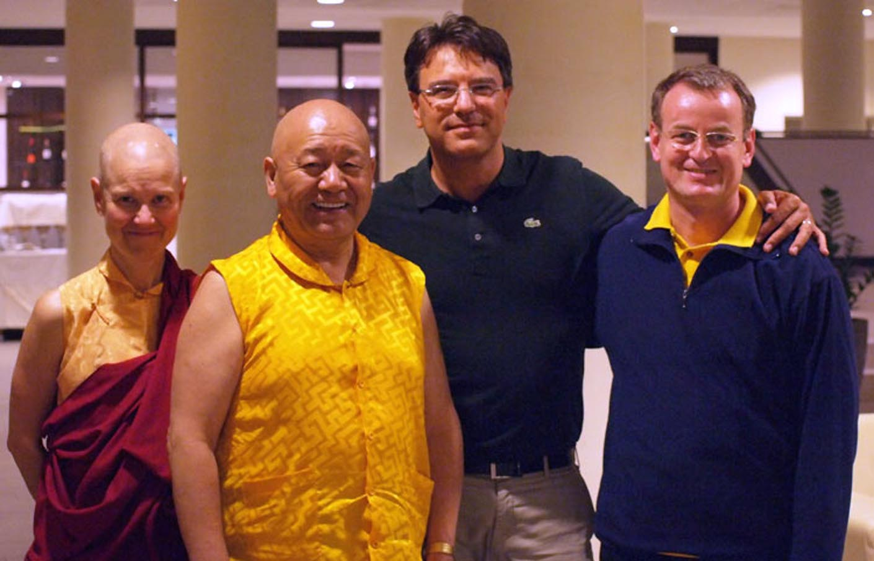
Vicenza, Hotel Viest – 12 giugno 2010

La Psicologia Buddhista.
Seminario di Mindfulness guidato da Lama Yeshe Rinpoche,

con la collaborazione di Ani Lhamo e Renato Mazzonetto

organizzato da
I.SI.MIND - Istituto Italiano per la Mindfulness
in collaborazione con Istituto di Scienze Cognitive

Ven. Lama Yeshe Rinpoche
È considerato un’autorità spirituale indiscussa del Buddhismo a livello internazionale.
Lama Yeshe Losal Rinpoche, nato nel 1943 nel Kham (Tibet Orientale), è Abate e Maestro di Ritiro del Monastero Kagyü Samye Ling in Scozia, il più antico e prestigioso monastero buddhista in Occidente, fondato nel 1967 da Chögyam Rinpoche e Akong Tulku Rinpoche.
Ha dovuto lasciare il suo paese nel 1959, e ha trascorso dodici anni di ritiro solitario sotto la guida dei più importanti maestri della tradizione Kagyü, fra cui il XVI Gyalwa Karmapa, il XII Tai Situpa, il XII Gyaltzab Rinpoche e Sua Eminenza Kalu Rinpoche.
È la Guida Spirituale di numerosi praticanti in tutto il mondo.
Lama Yeshe Rinpoche è anche l’ispiratore e il responsabile del progetto ‘Holy Island’, un’isola protetta sulle coste scozzesi, acquisita negli anni 90, dove ha creato un Centro Interreligioso per la pace e la guarigione del mondo, e un Centro di ritiro per laici e monaci.
La sua lunga esperienza nella meditazione e la sua conoscenza del modo di vivere e della cultura occidentale gli permettono di presentare gli insegnamenti del Buddhismo in modo diretto, efficace e accessibile a tutti.

